[山东省立医院血液科主任研究缘何遭质疑](https://mp.weixin.qq.com/s?__biz=MzkzNTc5NDgwMw==&mid=2247493366&idx=1&sn=3c829eb0a77787fd09fb80e08a5299bf&chksm=c3d2895584b9cc56cec7c9dd54d4ff5f92097e5de8b4f6316eb296a5ce0925bc2b372817a2f6&scene=126&sessionid=1742577239)

急先锋[先锋科研](javascript:void(0);)2025-03-20 07:22:00浙江

**点击上方蓝字关注先锋科研**



文 | 急先锋

**论文信息**

近日，发表于《Oncology Reports》的研究‘Overexpression of IL-9 induced by STAT3 phosphorylation is mediated by miR-155 and miR-21 in chronic lymphocytic leukemia’ STAT3磷酸化诱导的IL-9过表达由miR-155和miR-21介导于慢性淋巴细胞白血病因实验图像问题引发争议。该研究由Na Chen、Lili Feng、Huiting Qu、Kang Lu、Peipei Li、Xiao Lv和Xin Wang（通讯作者，科主任、山东大学临床医学院院长）共同完成，通讯单位为山东省立医院血液科。

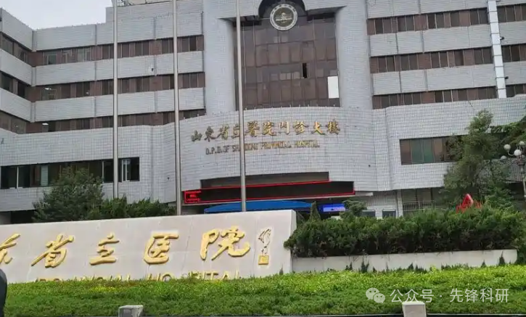

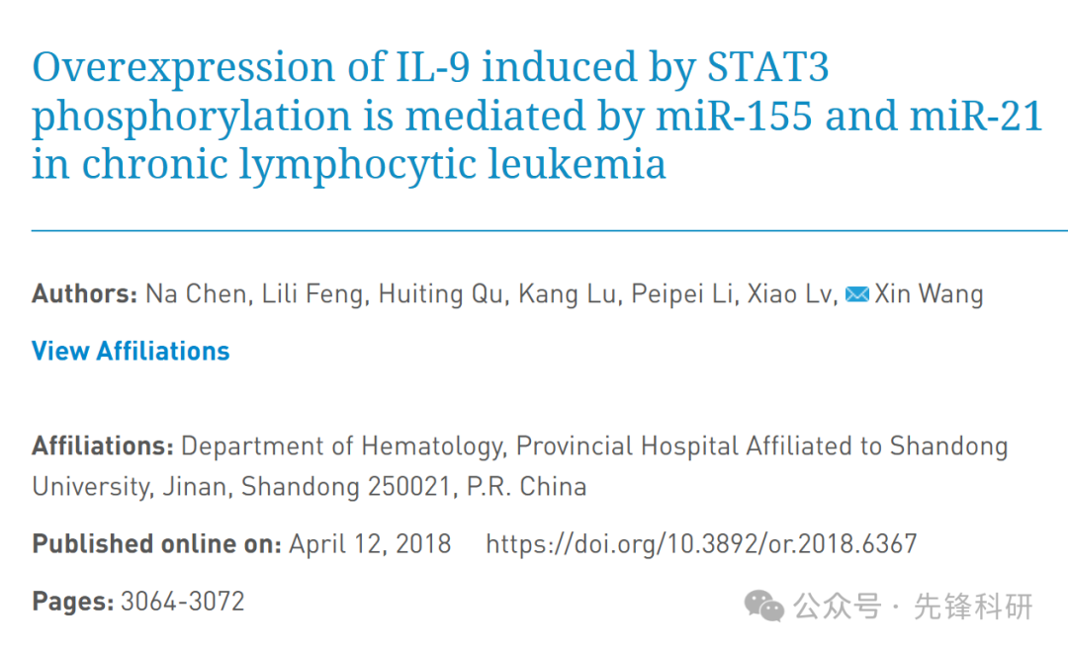

**质疑信息**

2025年3月评论人Gerris caucasicus指出：

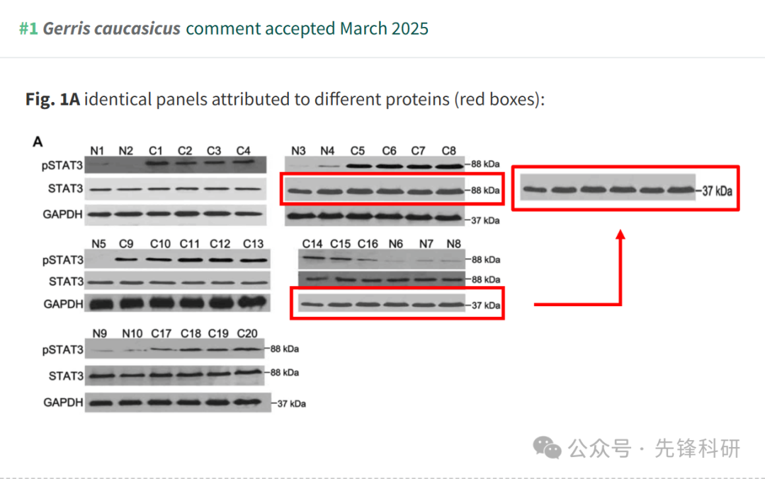

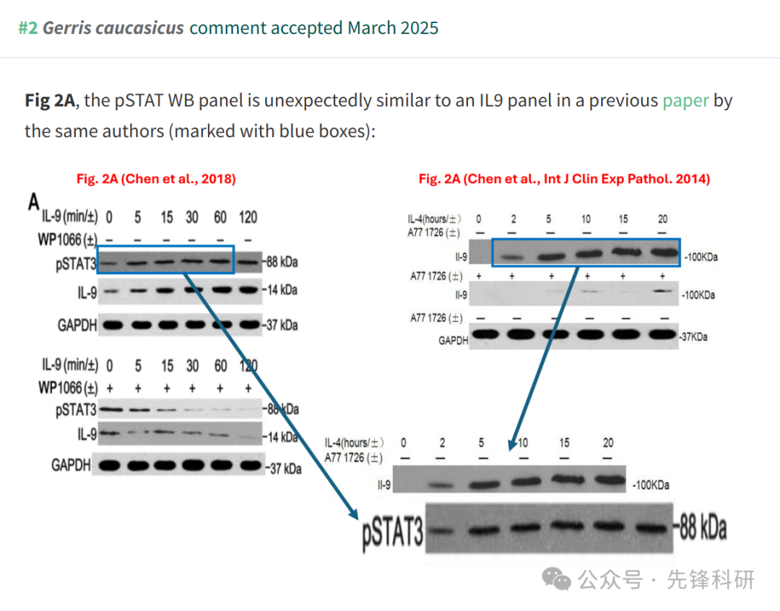

**参考链接：**

https://pubpeer.com/publications/27FEE8A2FE016EF476EB051016B879

**END**



**免责申明**

本文中的所有信息均源自学术网站及已公开资料。我们虽努力确保信息的准确性与完整性，但无法对此做出绝对保证。若发现任何纰漏或不实之处，请及时联系公众号后台，以便进行更正或删除。